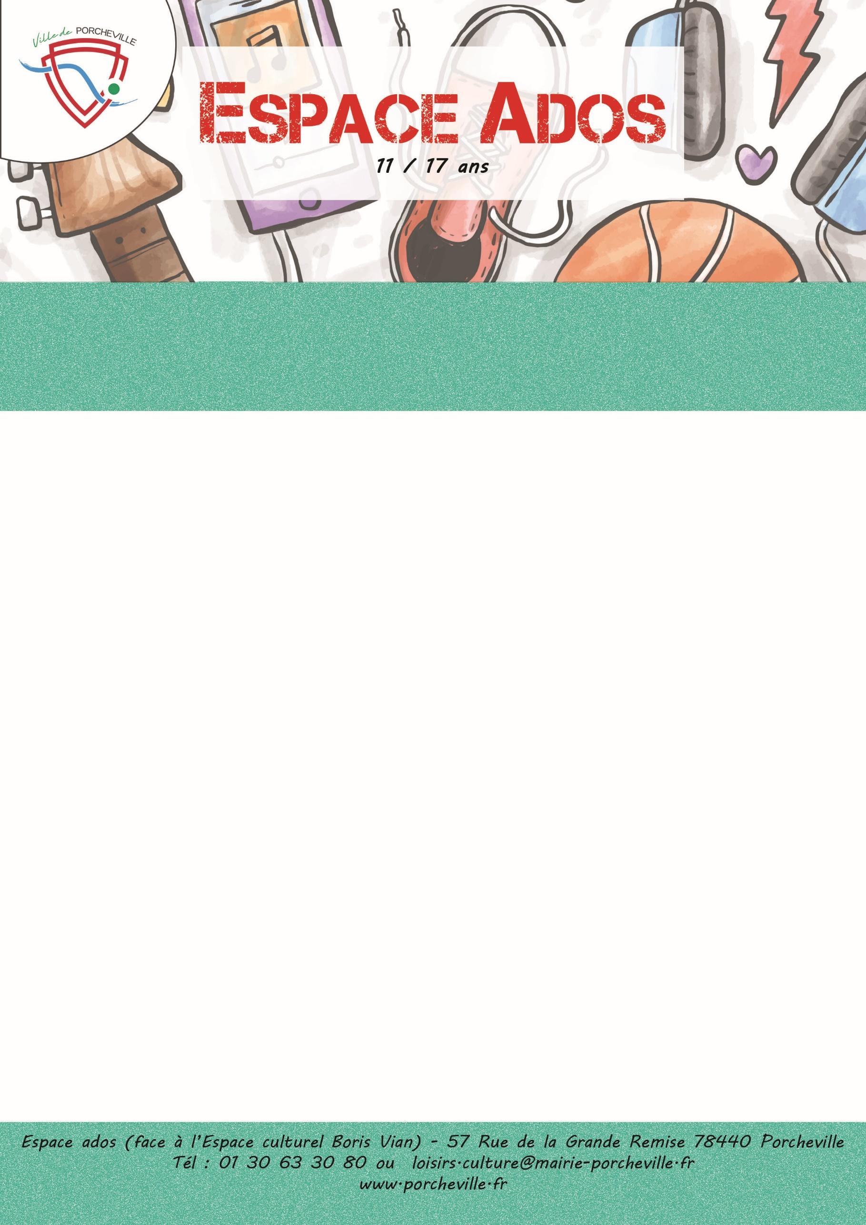

**Karting au SpeedPark**

**Conflans-Sainte-Honorine**

**Le vendredi 18 avril 2025**

* **8 places pour les 4ème et plus**
* Tarif porchevillois : **15€**
* Transport : mini bus
* Horaires : Rendez-vous : **11h45**

Retour : **15h30**

*Merci de bien vouloir nous confirmer la présence de votre enfant en nous retournant le coupon ci-dessous :*

…………………✂………………………… *à découper* ………………………………✂………….

Je soussigné(e) Mme/M. Nom : Prénom :

Adresse : …………………………………………………………………………………...…………

………………………………………………………………………………………………………………..

Téléphone :

Autorise mon enfant (Nom/Prénom) ……………………………...………………………………...

A participer à la sortie « Karting au SpeedPark » le 18 Avril 2025

À , le Signature du responsable :